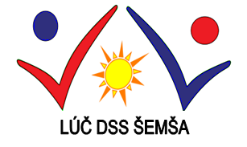
LÚČ – Domov sociálnych služieb, Šemša 139, 044 21 Šemša
hľadá súrne do tímu
* Kuchár/-ka
* Pomocná sila do kuchyne
* Nutričný terapeut
(diétna sestra)
Ponúkaný plat podľa zaradenia a praxe. K tomu príplatky
za nočné, sviatky, soboty, nedele.
Ďalšie benefity pre zamestnanca:
* týždeň dovolenky naviac,
* 100 € príspevok na regeneráciu,
* 30 € príspevok na zdravotnú starostlivosť (pomôcky),
* obed 0,50 centov
* príspevok na doplnkové dôchodkové sporenie
* a iné
Bližšie info: Vedúca stravovania: 055/68158 25, 0948 873 021
PaM: 055 / 697 01 21, 0948 389 574
Riaditeľ: 055 / 68158 19
E-mail: lucdsssemsa@gmail.com
Nájdete nás na web stránke: https://dsssemsa.euweb.cz a facebooku.

